Resolución del Pleno del Instituto de Transparencia, Acceso a la Información Pública y Protección de Datos Personales del Estado de México y Municipios, con domicilio en Metepec, Estado de México, a cinco de julio de dos mil veintitrés.

Visto el expediente relativo al recurso de revisión número 14864/INFOEM/IP/RR/2022 interpuesto por un particular de manera anónima, al cual en lo sucesivo se le denominara LA PARTE RECURRENTE, en contra de la respuesta a la solicitud de información con número de folio 00348/TEXCOCO/IP/2022 por parte del Ayuntamiento de Texcoco, en lo sucesivo EL SUJETO OBLIGADO; se procede a dictar la presente resolución, con base en lo siguiente.

A N T E C E D E N T E S

1. SOLICITUD DE INFORMACIÓN. Con fecha treinta y uno de agosto de dos mil veintidós, LA PARTE RECURRENTE, presentó a través del Sistema de Acceso a la Información Mexiquense (SAIMEX) ante EL SUJETO OBLIGADO, solicitud de acceso a la información pública, registrada bajo el número de expediente 00348/TEXCOCO/IP/2022, mediante el cual solicitó la siguiente información:

“solicto saber el numero de unidades oficiales con las que cuenta el ayuntamiento de texcoco, asi como quien esta a cargo de cada unidad” (Sic).

Modalidad de entrega: A través del SAIMEX.

2. RESPUESTA. Con fecha doce de septiembre del dos mil veintidós, EL SUJETO OBLIGADO otorgó, a través del SAIMEX, respuesta a la solicitud de acceso a la información de la siguiente manera:

“En respuesta a la solicitud recibida, nos permitimos hacer de su conocimiento que con fundamento en el artículo 53, Fracciones: II, V y VI de la Ley de Transparencia y Acceso a la Información Pública del Estado de México y Municipios, le contestamos que:
Texcoco, México a 12 de septiembre de 2022 Nombre del solicitante: C. Solicitante Folio de la solicitud: 00348/TEXCOCO/IP/2022 En respuesta a la solicitud recibida, nos permitimos hacer de su conocimiento que con fundamento en el artículo 53, Fracciones: II, V y VI de la Ley de Transparencia y Acceso a la Información Pública del Estado de México y Municipios, le contestamos que: Encontrará una respuesta a su solicitud de acuerdo a lo establecido en la Ley de Transparencia y Acceso a la Información Pública del Estado de México y Municipios en archivo PDF. ATENTAMENTE Lic. René Jonathan Sandoval Tinoco Unidad de Transparencia Ayuntamiento de Texcoco
ATENTAMENTE
Lic. René Jonathan Sandoval Tinoco”

EL SUJETO OBLIGADO adjuntó a su respuesta los archivos electrónicos siguientes:

“RESPUESTA SOLICITUD 00348.pdf”: Oficio de fecha doce de septiembre de dos mil veintidós, signado por el Titular de la Unidad de Transparencia, mediante el cual refiere que la solicitud, fue turnada al área competente de conformidad con el
Artículo 162 de la Ley de la materia, en este proceso a la Dirección General de Administración y mediante oficio señaló que enviaba la información solicitada, remitiendo para tales efectos una lista de unidades oficiales y el nombre de los responsables de ellas.

“ANEXO 00348_0001.pdf”: Consiste en un documento emitido por la Dirección General de Administración el cual contiene el listado del parque vehicular, se adjunta la primera imagen a manera de ejemplo:
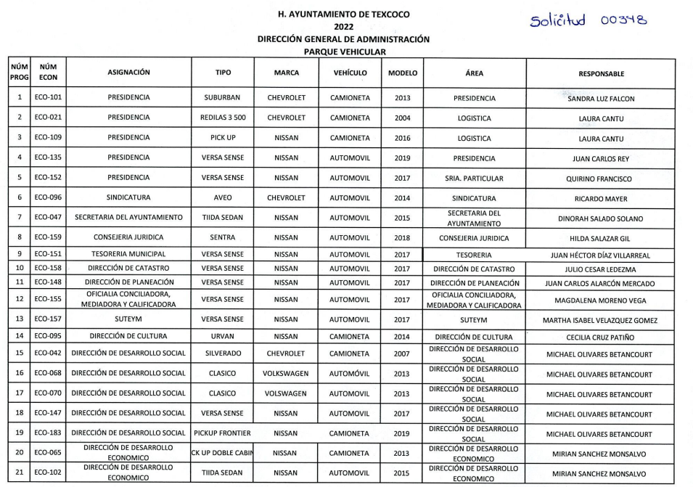

3. DEL RECURSO DE REVISIÓN. Inconforme con la respuesta del SUJETO OBLIGADO, en fecha diecinueve de septiembre de dos mil veintidós, LA PARTE RECURRENTE interpuso el recurso de revisión, el cual fue registrado en el sistema electrónico con el expediente número 14864/INFOEM/IP/RR/2022, en el cual manifiesta, lo siguiente:

- Acto Impugnado:
“la respuesta” [sic]
- Razones o Motivos de Inconformidad:
“la respuesta esta incompleta” [sic]

4. TURNO. De conformidad con el artículo 185 fracción I de la Ley de Transparencia y Acceso a la Información Pública del Estado de México y Municipios vigente, el presente recurso de revisión se turnó por el sistema electrónico del Instituto de Transparencia, Acceso a la Información Pública y Protección de Datos Personales del Estado de México y Municipios, a la Comisionada Guadalupe Ramírez Peña, a efecto de que analizara sobre su admisión o su desechamiento.

5. ADMISIÓN DEL RECURSO DE REVISIÓN. Con fecha veintidós de septiembre de dos mil veintidós, este Instituto de Transparencia, Acceso a la Información Pública y Protección de Datos Personales del Estado de México y Municipios, admitió a trámite el recurso de revisión que ahora se resuelve, dando un plazo máximo de siete días hábiles para que las partes manifestaran lo que a su derecho resultara conveniente, ofrecieran pruebas, formularan alegatos y el SUJETO OBLIGADO presentará su informe justificado.
6. MANIFESTACIONES. El tres de noviembre de dos mil veintidós y el veintitrés de junio de dos mil veintitrés se recibió, a través del Sistema de Acceso a la Información Mexiquense (SAIMEX), el Informe Justificado del SUJETO OBLIGADO, y el alcance al mismo, a través de los siguientes archivos electrónicos:

“MANIFESTACIONES RR-14864 SOL-348.pdf”: Oficio de fecha tres de noviembre, signado por el Titular de la Unidad de Transparencia, mediante el cual, menciona que después de revisar y realizar una búsqueda exhaustiva y en aras de atender el citado Recurso de Revisión le notificamos que fue la Dirección General de Administración el área facultada en dar seguimiento, quien remitió el listado de unidades oficiales en el que consta en número de vehículos oficiales así como el nombre completo del servidor público a cargo de cada unidad oficial. Información que se guarda tal y como se encuentra en los archivos de la administración, de conformidad con el artículo 12 de la ley en la materia.

“ANEXO I PARQUE VEHICULAR_solicitud 00348.pdf”: Parque vehicular, se adjunta un extracto de la primera página a manera de ejemplo:
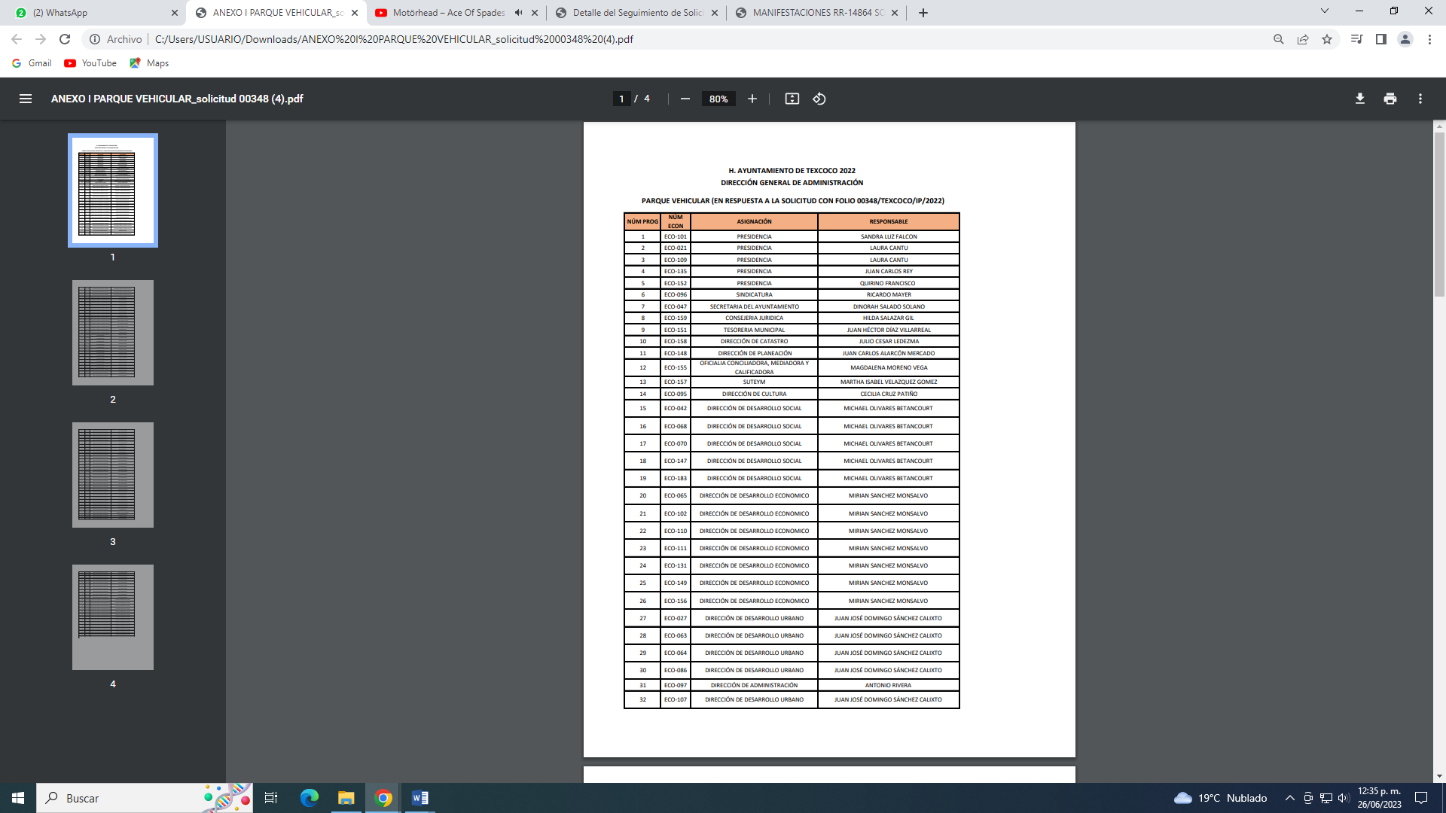

Posteriormente mediante alcance al informe justificado el Sujeto Obligado remitió el archivo “ANEXO II PARQUE VEHÍCULAR_solicitud 00348.pdf.pdf”: el cual contiene información novedosa consistente en la relación del Parque vehicular de la Dirección de Seguridad Pública y Bomberos del Ayuntamiento, se adjunta un extracto de la primera página a manera de ejemplo:

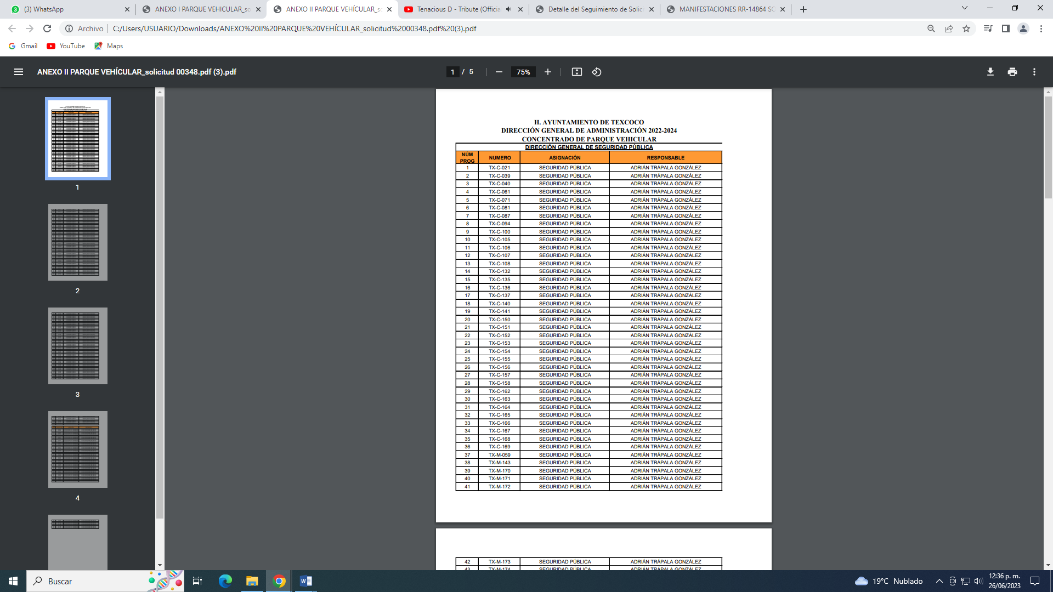
Mismos que se pusieron a la vista de LA PARTE RECURRENTE en fecha veintiséis de junio de dos mil veintitrés.

7. AMPLIACIÓN DEL TÉRMINO PARA RESOLVER. En fecha veintiséis de junio de dos mil veintitrés, se amplió el término para resolver el recurso de revisión en términos del artículo 181 párrafo tercero de la Ley de Transparencia y Acceso a la Información Pública del Estado de México y Municipios.

Este organismo garante no pasa por alto justificar, que el plazo para emitir la resolución en el presente asunto encuentra justificación en el alto número de recursos de revisión recibidos dentro del año dos mil veintidós, que, en comparación con los recibidos el año dos mil veintiuno, se incrementó aproximadamente un 300%, circunstancia atípica que ha rebasado las capacidades técnicas y humanas del personal encargado de la proyección de las resoluciones a dichos medios de impugnación.

Por ello, es menester precisar que si bien se ha excedido el plazo para resolver el presente medio de impugnación, de conformidad con la ley de la materia, el plazo para emitir la resolución se encuentra justificado en los elementos para medir la razonabilidad de asuntos conforme a los parámetros establecidos por diversos órganos jurisdiccionales federales, aplicables también en procedimientos análogos, como el que nos ocupa.

Así, en términos de lo que establecen los artículos 8.1 y 25 de la Convención Americana sobre Derechos Humanos, los recursos deben ser sencillos y resolverse en el menor tiempo posible, tomando en consideración la dilación total del procedimiento; esto es, en un plazo razonable.

En ese sentido, el legislador fijó los términos procesales en las leyes, de manera general, sin que pudiera prever la variada gama de casos que son resueltos por los órganos jurisdiccionales o cuasi jurisdiccionales, tanto por la complejidad de los hechos, como por el número de casos que conocen.

Por ello, excepcionalmente, si un asunto es resuelto con posterioridad a los plazos señalados por la norma debe analizarse la razonabilidad del tiempo necesario para su resolución, atentos a los siguientes criterios:

- Complejidad del Asunto: La complejidad de la prueba, la pluralidad de sujetos procesales, el tiempo transcurrido, las características y contexto del recurso.

- Actividad Procesal del interesado. Acciones u omisiones del interesado.

- Conducta de la Autoridad: Las Acciones u omisiones realizadas en el procedimiento. Así como si la autoridad actuó con la debida diligencia.
- La afectación generada en la situación jurídica de la persona involucrada en el proceso: Violación a sus derechos humanos.
De modo que, cuando se trate de un asunto excepcional, por alguna o todas las características mencionadas; o bien, cuando el ingreso de asuntos al órgano jurisdiccional o cuasi jurisdiccional respectivo supere notoriamente al que podría considerarse normal, debe concluirse que es una excluyente de responsabilidad en relación con la actuación del funcionario, como ha acontecido en el caso que nos ocupa.

Argumento que encuentra sustento en la jurisprudencia P./J. 32/92 emitida por el Pleno de la Suprema Corte de Justicia de la Nación de rubro “TÉRMINOS PROCESALES. PARA DETERMINAR SI UN FUNCIONARIO JUDICIAL ACTUÓ INDEBIDAMENTE POR NO RESPETARLOS SE DEBE ATENDER AL PRESUPUESTO QUE CONSIDERÓ EL LEGISLADOR AL FIJARLOS Y LAS CARACTERÍSTICAS DEL CASO.”, visible en la Gaceta del Seminario Judicial de la Federación con el registro digital 205635.

Razones por las cuales cabe concluir que, la resolución al recurso de revisión se solventa hasta esta fecha, debido a que existe una excesiva carga de trabajo en desproporción a la capacidad de los recursos materiales y humanos con que cuenta este Instituto para atender la enorme demanda de usuarios que acuden para que se les garantice su Derecho de acceso a la información Pública y Protección de Datos Personales, aunado a la complejidad de los hechos a los que se refieren, así como al volumen del expediente, la extensión de los escritos y pruebas aportadas y desahogadas por las partes; lo que impide la tramitación de los recursos dentro de los términos legales previamente establecidos por la Ley, por tratarse de causas de fuerza mayor.

Al respecto, también son de considerar los criterios sostenidos por el Cuarto Tribunal Colegiado en Materia Administrativa del Primer Circuito, cuyos rubros y datos de identificación son los siguientes:

“PLAZO RAZONABLE PARA RESOLVER. DIMENSIÓN Y EFECTOS DE ESTE CONCEPTO CUANDO SE ADUCE EXCESIVA CARGA DE TRABAJO.” consultable en el Seminario Judicial de la Federación y su gaceta, con el registro digital 2002351.

“PLAZO RAZONABLE PARA RESOLVER. CONCEPTO Y ELEMENTOS QUE LO INTEGRAN A LA LUZ DEL DERECHO INTERNACIONAL DE LOS DERECHOS HUMANOS.”, visible en el Seminario Judicial de la Federación y su gaceta, con el registro digital 2002350.

Por ello, este organismo garante comprometido con la tutela de los derechos humanos confiados señala que este exceso del plazo legal para resolver el presente asunto resulta de carácter excepcional.

8. CIERRE DE INSTRUCCIÓN. El treinta de junio de dos mil veintitrés, al no existir diligencias pendientes por desahogar, se emitió el acuerdo por medio del cual se declaró cerrada la instrucción y se determinó pasar el expediente a resolución, en términos del artículo 185 fracción VI y VIII de la Ley de Transparencia y Acceso a la Información Pública del Estado de México y Municipios, iniciando el término legal para dictar resolución definitiva del asunto.

En razón de que fue debidamente sustanciado el expediente electrónico y no existe diligencia pendiente de desahogo, se emite la Resolución que conforme a Derecho proceda, de acuerdo con los siguientes:

C O N S I D E R A N D O S

PRIMERO. COMPETENCIA. El Instituto de Transparencia, Acceso a la Información Pública y Protección de Datos Personales del Estado de México y Municipios, es competente para conocer y resolver el presente recurso de revisión interpuesto por la parte recurrente, conforme a lo dispuesto en los artículos 6, apartado A de la Constitución Política de los Estados Unidos Mexicanos; 5 párrafos trigésimo, trigésimo primero y trigésimo segundo fracciones IV y V de la Constitución Política del Estado Libre y Soberano de México; 2, fracción II; 29, 36 fracciones I y II; 176, 178, 181, 185, fracción I, 186 y 188 de la Ley Transparencia y Acceso a la Información Pública del Estado de México y Municipios; 9, fracciones I y XXIII y 11 del Reglamento Interior del Instituto de Transparencia, Acceso a la Información Pública y Protección de Datos Personales del Estado de México y Municipios.

SEGUNDO. OPORTUNIDAD Y PROCEDIBILIDAD DEL RECURSO DE REVISIÓN. Previo al estudio del fondo del asunto, se procede a analizar los requisitos de oportunidad y procedibilidad que debe reunir el recurso de revisión interpuesto, previsto en el artículo 178 y 180 de la Ley de Transparencia y Acceso a la Información Pública del Estado de México y Municipios.

El recurso de revisión fue interpuesto dentro del plazo de quince días hábiles previsto en el artículo 178 de la Ley de Transparencia y Acceso a la Información Pública del Estado de México y Municipios, contados a partir de la fecha en que EL SUJETO OBLIGADO emitió la respuesta, toda vez que esta fue pronunciada el día doce de septiembre de dos mil veintidós, mientras que LA PARTE RECURRENTE interpuso el recurso de revisión en fecha diecinueve de septiembre de dos mil veintidós, esto es al cuarto día hábil siguiente de haber recibido la respuesta.

En ese sentido, al considerar la fecha en que se formuló la solicitud y la fecha en la que respondió a esta el SUJETO OBLIGADO; así como, en la que se interpuso el recurso de revisión, este se encuentra dentro de los márgenes temporales previstos en el citado precepto legal.

Además, por cuanto hace a la procedibilidad del recurso de revisión, es de suma importancia señalar que LA PARTE RECURRENTE, no señaló un nombre con el cual desea ser identificado, como se advierte en el detalle de seguimiento del SAIMEX, no obstante lo anterior, no proporcionar el nombre no es motivo para archivar la solicitud de acceso a la información pública como concluida, conforme a lo previsto en el artículo 155, penúltimo párrafo de la Ley de Transparencia y Acceso a la Información Pública del Estado de México y Municipios que establece lo siguiente:

"Las solicitudes anónimas, con nombre incompleto o seudónimo serán procedentes para su trámite por parte del sujeto obligado ante quien se presente. No podrá requerirse información adicional con motivo del nombre proporcionado por el solicitante."

Ahora bien, del análisis efectuado se advierte que resulta procedente la interposición del recurso y se concluye la acreditación plena de todos y cada uno de los elementos formales exigidos por el artículo 180 de la Ley de Transparencia y Acceso a la Información Pública del Estado de México y Municipios en vigor, en atención a que fue presentado mediante el formato visible EL SAIMEX.

Finalmente, resulta procedente la interposición del recurso, según lo aducido por LA PARTE RECURRENTE en sus razones o motivos de inconformidad, de acuerdo al artículo 179, fracción V de la Ley de Transparencia y Acceso a la Información Pública del Estado de México y Municipios; que a la letra dice:

“Artículo 179. El recurso de revisión es un medio de protección que la Ley otorga a los particulares, para hacer valer su derecho de acceso a la información pública, y procederá en contra de las siguientes causas:
(…)
V. La entrega de información incompleta;”

TERCERO. MATERIA DE LA REVISIÓN. De la revisión a las constancias y documentos que obran en el expediente electrónico se advierte, que el tema sobre el que este Organismo Garante de Transparencia y Acceso a la Información se pronunciará será: verificar si la respuesta e informe justificado y su alcance otorgados por el SUJETO OBLIGADO son adecuados y suficientes para satisfacer el derecho de acceso a la información pública de LA PARTE RECURRENTE, o en su defecto, en caso de ser procedente, ordenar la entrega de información oportuna.

CUARTO. ANÁLISIS DE LAS CAUSALES DE SOBRESEIMIENTO DEL RECURSO DE REVISIÓN. En primera instancia, debe apuntarse que del análisis al recurso de revisión que ahora se resuelve, se tiene que se actualiza la causal de sobreseimiento del recurso de revisión establecido en la fracción III del artículo 192 en relación con el diverso 186 fracción I, ambos de la Ley de Transparencia y Acceso a la Información Pública del Estado de México y Municipios, derivado del contenido del informe justificado y su alcance, rendido por el SUJETO OBLIGADO.

Ahora bien, del análisis de la solicitud de información, motivo del recurso de revisión que ahora se resuelve se advierte que la parte RECURRENTE requirió al SUJETO OBLIGADO le proporcione, lo siguiente:

- El número de unidades oficiales con las que cuenta y quien está a cargo de cada unidad.

En respuesta, EL SUJETO OBLIGADO mediante oficio de fecha doce de septiembre de dos mil veintidós, signado por el Titular de la Unidad de Transparencia, mediante el cual refiere que la solicitud, fue turnada al área competente de conformidad con el Artículo 162 de la Ley de la materia, en este proceso a la Dirección General de Administración y mediante oficio señaló que enviaba la información solicitada, remitiendo para tales efectos una lista de unidades oficiales y el nombre de los responsables de ellas.

Conocida la respuesta por el particular, al no estar conforme con los términos de la misma, presentó el recurso de revisión que nos ocupa, mediante el cual señaló como motivo de inconformidad en lo medular por la respuesta incompleta.

Admitido el presente recurso de revisión, en términos del artículo 185 fracción II de la Ley de Transparencia y Acceso a la Información Pública del Estado de México y Municipios, se integró el expediente y se puso a disposición de las partes para que, en un plazo máximo de siete días hábiles, manifestaran lo que a su derecho resultara conveniente, en donde EL SUJETO OBLIGADO refiere que después de revisar y realizar una búsqueda exhaustiva y en aras de atender el citado Recurso de Revisión le notificamos que fue la Dirección General de Administración el área facultada en dar seguimiento, quien remitió el listado de unidades oficiales en el que consta en número de vehículos oficiales así como el nombre completo del servidor público a cargo de cada unidad oficial. Información que se guarda tal y como se encuentra en los archivos de la administración, de conformidad con el artículo 12 de la ley en la materia, remitiendo un listado, cuya cantidad coincide con el entregado en respuesta, del cual se adjunta la primera página a manera de ejemplo:

No obstante lo anterior, mediante alcance al informe justificado el Sujeto Obligado remitió el archivo “ANEXO II PARQUE VEHÍCULAR_solicitud 00348.pdf.pdf”: el cual contiene información novedosa consistente en la relación del Parque vehicular de la Dirección de Seguridad Pública y Bomberos del Ayuntamiento, se adjunta un extracto de la primera página a manera de ejemplo:

Por lo que corresponde a LA PARTE RECURRENTE, resultó omisa de emitir sus manifestaciones, conforme a derecho le corresponde.

En este sentido, es de resaltar, que de acuerdo a lo manifestado por el Sujeto Obligado, tanto la respuesta, como el informe justificado y su alcance, fueron remitidos por la Dirección de Administración, la cual cuenta con las siguientes atribuciones:

BANDO DE GOBIERNO DEL MUNICIPIO DE TEXCOCO.

Artículo 82. La Dirección General de Administración es la dependencia encargada de planificar, coordinar, establecer y difundir entre las dependencias de la Administración Pública Municipal, las políticas y procedimientos en apego a los ordenamientos legales en la materia, para el control eficiente de los recursos humanos, materiales, tecnológicos y de servicios, para el cumplimiento de los programas y proyectos del Gobierno Municipal.

De acuerdo a lo anterior, la Dirección General de Administración planifica, establece y difunde el control eficiente de los recursos materiales y de servicios para el cumplimiento de los programas y proyectos del Gobierno Municipal.

Aclarado lo anterior, cobra relevancia reiterar que mediante su respuesta inicial, únicamente hace entrega información de 118 unidades, sin embargo, mediante alcance informe justificado, hace entrega de la información concerniente a 141 unidades de la Dirección de Seguridad Pública y 51 de la Dirección de Protección Civil y Bomberos, en dicho listado también se aprecia el nombre de los responsables de cada vehículo.

En este sentido, de conformidad con lo establecido en el artículo 12 de la Ley de Transparencia y Acceso a la Información Pública del Estado de México y Municipios, anteriormente invocado el SUJETO OBLIGADO sólo proporcionará la información que obra en sus archivos, lo que a contrario sensu significa que no se está obligado a proporcionar lo que no obre en sus archivos; motivo por el cual se colma el derecho de acceso a la información pública del particular en esta parte de la solicitud.

Cabe aclarar que éste Órgano Garante no está facultado para pronunciarse sobre la veracidad de la información que los Sujetos Obligados ponen a disposición de los solicitantes; situación que se aleja de las atribuciones de este Instituto máxime que al momento que ponen a disposición ésta, la misma tiene el carácter oficial y se presume veraz, tan es así que la misma queda registrada en el Sistema de Acceso a la Información Mexiquense (SAIMEX).

Sirviendo de apoyo a lo anterior por analogía, el criterio 31-10 emitido por el ahora Instituto Nacional de Transparencia, Acceso a la Información y Protección de Datos Personales, que a la letra dice:

El Instituto Federal de Acceso a la Información y Protección de Datos no cuenta con facultades para pronunciarse respecto de la veracidad de los documentos proporcionados por los sujetos obligados. El Instituto Federal de Acceso a la Información y Protección de Datos es un órgano de la Administración Pública Federal con autonomía operativa, presupuestaria y de decisión, encargado de promover y difundir el ejercicio del derecho de acceso a la información; resolver sobre la negativa de las solicitudes de acceso a la información; y proteger los datos personales en poder de las dependencias y entidades. Sin embargo, no está facultado para pronunciarse sobre la veracidad de la información proporcionada por las autoridades en respuesta a las solicitudes de información que les presentan los particulares, en virtud de que en los artículos 49 y 50 de la Ley Federal de Transparencia y Acceso a la Información Pública Gubernamental no se prevé una causal que permita al Instituto Federal de Acceso a la Información y Protección de Datos conocer, vía recurso revisión, al respecto.

En esta tesitura, se estima que la información remitida por EL SUJETO OBLIGADO en la etapa de manifestaciones es suficiente para tener por atendido el derecho de acceso a la información de la persona solicitante.

Por ende, se estima que se actualiza el artículo 192, fracción III de la Ley de Transparencia y Acceso a la Información Pública del Estado de México y Municipios vigente, a saber:

“Artículo 192. El recurso será sobreseído, en todo o en parte, cuando una vez admitido, se actualicen alguno de los siguientes supuestos:
(…)
III. El sujeto obligado responsable del acto, lo modifique o revoque de tal manera que el recurso de revisión quede sin materia...”
De lo establecido en el precepto legal citado se advierte que el sobreseimiento del recurso de revisión procede en los siguientes casos

a) Cuando el sujeto obligado modifique el acto impugnado.

b) Cuando el sujeto obligado revoque el acto impugnado;

Quedando en ambos casos el acto combatido sin materia o sin efectos.

Como se observa de lo anterior, un acto impugnado es modificado en aquellos casos en los que el Sujeto Obligado después de haber otorgado una respuesta, o haber omitido hacerlo (acto de no hacer), emite una o una diversa de manera posterior y en ésta subsana las deficiencias que hubiera tenido, quedando satisfecho el derecho subjetivo accionado por LA PARTE RECURRENTE.

Por lo que hace a la revocación, esta se actualiza cuando el Sujeto Obligado deja sin efectos la primera respuesta o su primer acto y en su lugar emite otro con las características y cualidades suficientes para dejar satisfecho el ejercicio del derecho al acceso a la información pública.

En este orden de ideas, un acto impugnado queda sin efectos, cuando aun existiendo jurídicamente (esto es, que no se ha modificado, ni revocado) ya no genera ninguna consecuencia legal.

En tanto que, un acto impugnado queda sin materia, cuando ha sido satisfecha la pretensión del recurrente de manera que EL SUJETO OBLIGADO entrega una respuesta aunque sea posterior a los términos previstos en la ley y mediante ésta concede la información solicitada.

De lo hasta aquí expuesto, resulta evidente que el SUJETO OBLIGADO modificó la respuesta a la solicitud de acceso a la información pública de la persona solicitante, aunque ello haya sido de manera posterior a su respuesta inicial, por tal motivo, debe tenerse que con lo entregado por EL SUJETO OBLIGADO, se satisface la solicitud planteada, con lo cual quedo sin materia el presente recurso de revisión, actualizándose entonces, la causal prevista en la fracción III del artículo 192 de la Ley de la Materia vigente en la Entidad, antes transcrita.

Siendo el sobreseimiento un acto que da por terminado el procedimiento administrativo de impugnación por alguna causa sobreviniente en el juicio de que se trate, que impide a la autoridad referirse a lo sustancial de lo planteado por el recurrente teniendo como consecuencia dar por concluido el medio de impugnación, este Instituto se encuentra imposibilitado para entrar al estudio de fondo del recurso de revisión, lo anterior con apoyo en el criterio del Poder Judicial de la Federación con rubro: SOBRESEIMIENTO, NO PERMITE ENTRAR AL ESTUDIO DE LAS CUESTIONES DE FONDO.

Así, con fundamento en lo prescrito en los artículos 5 párrafos trigésimo, trigésimo primero y trigésimo segundo de la Constitución Política del Estado Libre y Soberano de México; 2, fracción II; 29, 36 fracciones I y II; 176, 178, 181, 185 y 186 fracción II de la Ley de Transparencia y Acceso a la Información Pública del Estado de México y Municipios, este Pleno:

R E S U E L V E

PRIMERO. Se Sobresee el recurso de revisión número 14864/INFOEM/IP/RR/2022, porque al modificar la respuesta se actualizó la causal prevista en el artículo 192, fracción III, de la Ley de Transparencia y Acceso a la Información Pública del Estado de México y Municipios, quedando sin materia en términos del considerando cuarto de la presente Resolución.

SEGUNDO. Notifíquese vía Sistema de Acceso a la Información Mexiquense (SAIMEX), al Titular de la Unidad de Transparencia del SUJETO OBLIGADO la presente resolución, para su conocimiento.

TERCERO. Notifíquese, vía SAIMEX, a LA PARTE RECURRENTE la presente resolución, así como, que de conformidad con lo establecido en el artículo 196 de la Ley de Transparencia y Acceso a la Información Pública del Estado de México y Municipios, podrá impugnarla vía el Juicio de Amparo en los términos de las leyes aplicables.

ASÍ LO RESUELVE, POR UNANIMIDAD DE VOTOS, EL PLENO DEL INSTITUTO DE TRANSPARENCIA, ACCESO A LA INFORMACIÓN PÚBLICA Y PROTECCIÓN DE DATOS PERSONALES DEL ESTADO DE MÉXICO Y MUNICIPIOS, CONFORMADO POR LOS COMISIONADOS JOSÉ MARTÍNEZ VILCHIS, MARÍA DEL ROSARIO MEJÍA AYALA, SHARON CRISTINA MORALES MARTÍNEZ, LUIS GUSTAVO PARRA NORIEGA Y GUADALUPE RAMÍREZ PEÑA; EN LA VIGÉSIMA QUINTA SESIÓN ORDINARIA CELEBRADA EL CINCO DE JULIO DE DOS MIL VEINTITRÉS, ANTE EL SECRETARIO TÉCNICO DEL PLENO ALEXIS TAPIA RAMÍREZ.

“Artículo 185. El Instituto resolverá el recurso de revisión conforme a lo siguiente: (…) II. Admitido el recurso de revisión, la o el Comisionado ponente deberá integrar un expediente y ponerlo a disposición de las partes, para que, en un plazo máximo de siete días hábiles, manifiesten lo que a su derecho convenga;”

